Работа в Google Meet

- Запуск программы

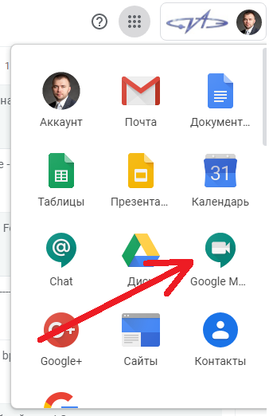
- Организация видеовстречи. Нажмите на эту кнопку, если у вас не запланированы мероприятия

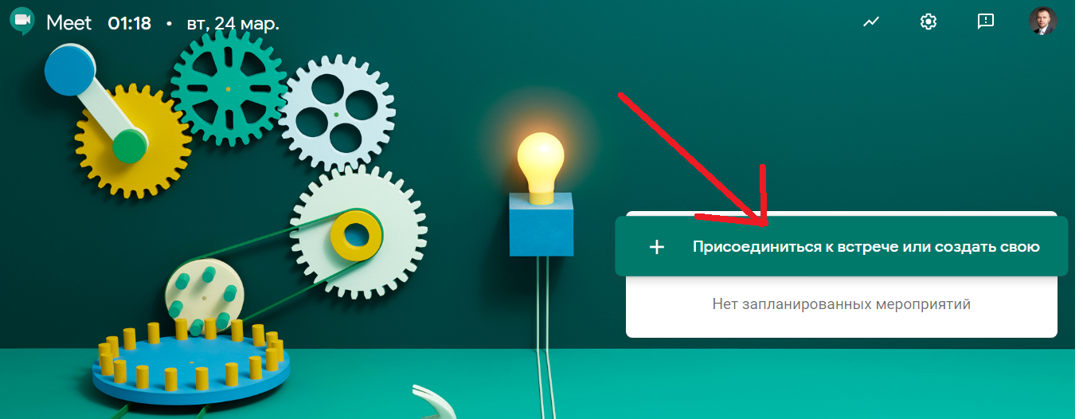

- Назовите встречу
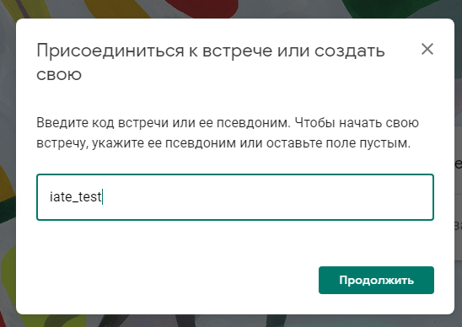

5. Вывод презентации на экран. Внизу в правом углу нажмите кнопку “Показать на главном экране”. Можно показать либо весь экран полностью или окно (приложение), например PowerPoint с презентацией.

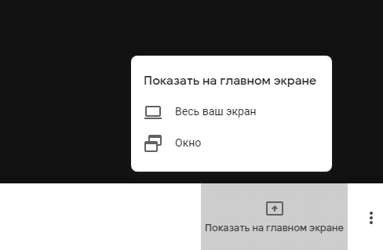

6. Для записи встречи нажмите на кнопку из трех точек (как на рисунке выше) и нажмите кнопку записать встречу.

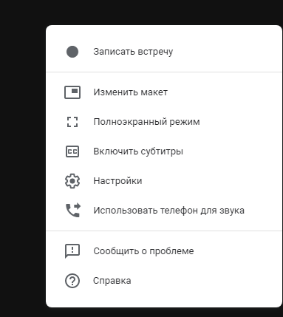

7. Также вы можете запланировать все ваши лекции в Google календаре и сделать расписание

